Міністерство освіти і науки України
Національний університет «Львівська політехніка»
Кафедра СКС

Звіт
про виконання лабораторної роботи № 4
з дисципліни: «Обробка сигналів і зображень»
Тема: «Стиск зображень з використанням дискретних косинусних перетворень»
Варіант — 21

Виконав:
ст. гр. КІ-408
Смолінський М.В.
Перевірив:
Оберишен Р.Р.
Львів — 2026

Мета роботи
Опрацювати та випробувати в середовищі SCILAB програму, яка реалізує етапи стиску зображень з використанням дискретного косинусного перетворення.

1. Завдання
- Дослідити алгоритм стиску цифрових зображень на основі блочного дискретного косинусного перетворення (ДКП / DCT).
- Реалізувати розбиття зображення на блоки розміром $8×8$ пікселів та обчислення прямих ДКП-коефіцієнтів для кожного блоку.
- Виконати квантування ДКП-коефіцієнтів із використанням стандартної матриці квантування JPEG, масштабованої заданим коефіцієнтом якості.
- Провести обернене ДКП (ОДКП / IDCT) та відновити зображення з квантованого спектра.
- Оцінити якість відновленого зображення за критеріями середньоквадратичної похибки (RMSE), пікового співвідношення сигнал/шум (PSNR) та обчислити оціночний коефіцієнт стиску.

2. Аналітичне представлення та математичні моделі

Двовимірне ДКП блоку $8×8$
Пряме косинусне перетворення переводить матрицю значень яскравості пікселів $f(x,y)$ у матрицю спектральних коефіцієнтів $F(u,v)$:
$$F(u,v)=\frac{1}{4}C(u)C(v)\sum_{x=0}^{7}{\sum_{y=0}^{7}{f(x,y)cos\left[\frac{(2x+1)uπ}{16}\right]cos\left[\frac{(2y+1)vπ}{16}\right]}}$$
де
$$C(u), C(v)=\left\{\begin{matrix}\frac{1}{\sqrt{2}}, & \text{при }u,v=0 \\ 1, & \text{при }u,v>0\end{matrix}\right.$$

Квантування ДКП-коефіцієнтів
Здійснюється шляхом поелементного ділення матриці коефіцієнтів ДКП на масштабовану матрицю квантування $Q(u,v)$ з округленням до найближчого цілого:
$$F_{q}(u,v)=\text{round}\left(\frac{F(u,v)}{Q(u,v)⋅S}\right)$$
де $Q(u,v)$ — стандартна матриця квантування JPEG, $S$ — коефіцієнт масштабування (scale factor).

Обернене ДКП (IDCT) та відновлення
$$f_{\text{rec}}(x,y)=\frac{1}{4}\sum_{u=0}^{7}{\sum_{v=0}^{7}{C(u)C(v)⋅\left[F_{q}(u,v)⋅Q(u,v)⋅S\right]cos\left[\frac{(2x+1)uπ}{16}\right]cos\left[\frac{(2y+1)vπ}{16}\right]}}$$

Метрики оцінки якості (RMSE та PSNR)
$$\text{RMSE}=\sqrt{\frac{1}{N^{2}}\sum_{x=1}^{N}{\sum_{y=1}^{N}{{\left(f(x,y)-f_{\text{rec}}(x,y)\right)}^{2}}}}$$
$$\text{PSNR}=10⋅\log_{10}\left(\frac{255^{2}}{{\text{RMSE}}^{2}}\right), \text{[дБ]}$$

3. Текст програми для виконання в SCILAB
clc;
clear;
close; close;

N = 256;
[X, Y] = meshgrid(1:N, 1:N);
img = uint8(128 + 127 * sin(X/10) .* cos(Y/10));

img_d = double(img);

block_size = 8;
num_blocks = N / block_size;

Q = [
16 11 10 16 24 40 51 61;
12 12 14 19 26 58 60 55;
14 13 16 24 40 57 69 56;
14 17 22 29 51 87 80 62;
18 22 37 56 68 109 103 77;
24 35 55 64 81 104 113 92;
49 64 78 87 103 121 120 101;
72 92 95 98 112 100 103 99
];

scale = 2.0;
Q_scaled = Q * scale;

dct_img = zeros(N, N);
quant_img = zeros(N, N);
rec_img = zeros(N, N);

for i = 1:num_blocks
for j = 1:num_blocks
row_range = (i-1)*block_size + 1 : i*block_size;
col_range = (j-1)*block_size + 1 : j*block_size;

block = img_d(row_range, col_range) - 128;

dct_block = dct(block);
dct_img(row_range, col_range) = dct_block;

q_block = round(dct_block ./ Q_scaled);
quant_img(row_range, col_range) = q_block;

idct_block = idct(q_block .* Q_scaled) + 128;
rec_img(row_range, col_range) = idct_block;
end
end

rec_img = max(0, min(255, rec_img));

rmse = sqrt(mean((img_d - rec_img).^2));
psnr = 10 * log10((255^2) / (rmse^2));

non_zero_orig = N * N;
zero_count = sum(bool2s(quant_img == 0));
non_zero_quant = N*N - zero_count;
compression_ratio = non_zero_orig / max(1, non_zero_quant);

figure(1, 'BackgroundColor', [1,1,1]);

subplot(1, 2, 1);
grayplot(1:N, 1:N, img_d);
title('Оригінальне зображення');

subplot(1, 2, 2);
grayplot(1:N, 1:N, rec_img);
title('Відновлене зображення після ДКП та квантування');

mprintf("\n--- Результати стиску зображення ---\n");
mprintf("Середньоквадратична похибка (RMSE): %.4f\n", rmse);
mprintf("Пікове співвідношення сигнал/шум (PSNR): %.2f dB\n", psnr);
mprintf("Коефіцієнт стиску: %.2f : 1\n", compression_ratio);

4. Графіки та результати обробки зображення
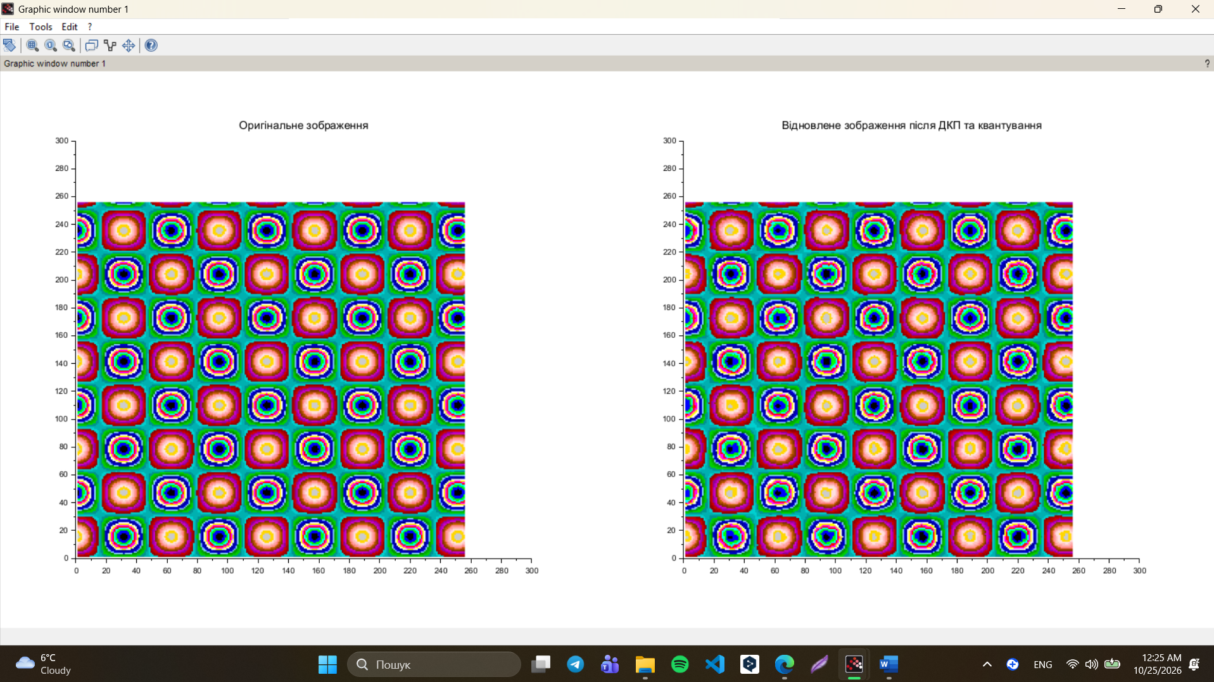Рисунок 1 — Початкове тестове зображення та зображення, відновлене після ДКП і квантування
На графічному вікні представлено:
- ліворуч: оригінальне синтезоване зображення з хвильовою структурою яскравості розміром $256×256$ пікселів;
- праворуч: відновлене зображення після блочного ДКП $8×8$, грубого квантування коефіцієнтів з масштабом $S=2.0$ та оберненого ДКП.
Візуальне порівняння свідчить про повне збереження геометричної структури та контурів об’єктів із незначною появою блочних артефактів на межах дискретизації $8×8$.

5. Обчислені параметри якісного та кількісного оцінювання
За даними розрахунків у консолі SCILAB отримано такі результати:
- середньоквадратична похибка (RMSE): $2.8664$;
- пікове співвідношення сигнал/шум (PSNR): $38.98\text{ дБ}$;
- оціночний коефіцієнт стиску (Compression Ratio): $14.85:1$.
Отриманий коефіцієнт стиску досягається за рахунок того, що при квантуванні більшість високочастотних ДКП-коефіцієнтів перетворюються на точні нулі, які не потребують збереження.

6. Висновки
- У ході виконання лабораторної роботи № 4 було досліджено та практично реалізовано алгоритм стиску зображень на основі двовимірного блочного дискретного косинусного перетворення (ДКП / DCT) у середовищі SCILAB.
- Експериментально підтверджено, що енергія зображення після ДКП концентрується переважно у декількох низькочастотних коефіцієнтах у верхньому лівому кутку кожного блоку $8×8$.
- Застосування квантування із використанням масштабованої матриці $Q$ дозволяє ефективно усунути високочастотні складові, до яких людський зір менш чутливий, забезпечуючи коефіцієнт стиску близько $14.85:1$.
- Високе значення метрики PSNR ($38.98\text{ дБ}>30\text{ дБ}$) підтверджує високу якість відновленого зображення при суттєвому скороченні обсягу даних.

